Ein Besuch im Restaurant
Ergänzung zur Kapitel 8a, Themenbuchaufgabe 2a:
Lies zuerst die Aufgabe 2 im Themenbuch. Bevor du die Geschichte zur Teilaufgabe 2a schreibst, stelle die Aufteilung der Menüs bildlich dar.
Jedes Rechteck steht für einen 4er-Tisch. Ziehe die einzelnen Menüs in die entsprechenden Rechtecke, sodass alle Menüs verteilt sind. Beim Tisch A hat es schon einige Menüs als Beispiel verteilt. Du darfs diese Menüs für deine Geschichte aber auch an die anderen Tische verteilen.
Beachte: Beim Term 7p + 11f steht das f nicht für das Fischmenü, sondern für den Preis, welcher das Fischmenü kostet. Der Term bedeutet somit ausformuliert «Der Preis von 7 Fischmenüs, plus der Preis von 11 Pastamenüs».

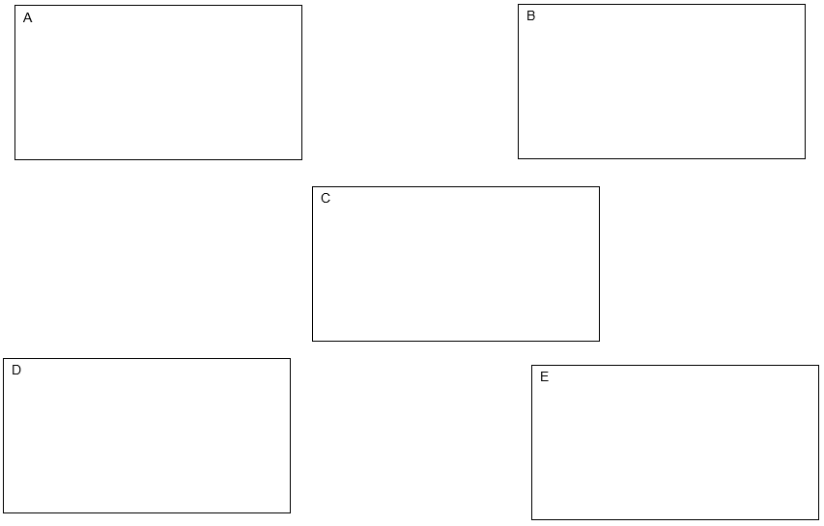
F
F
F
F
F
F
F
F
F
F
F
P
P

P
P
P
P
P
Meine Geschichte:

